Содержание

Введение

История развития ГАЗ-66

Общие характеристики

Двигатель

Трансмиссия

Ходовая часть

Рулевое управление

Электрооборудование

Дополнительное оборудование

Эксплуатационные жидкости

Заключение

Список литературы

## Введение

Автомобиль ГАЗ-66 был призван заменить в классе грузоподъемности 2 т грузовик ГАЗ-63.

Новый автомобиль оснащался восьмицилиндровым карбюраторным двигателем жидкостного охлаждения. Все колеса машины - односкатные ведущие. Размер шин 12,00-18". Трансмиссия - восьмиступенчатая без межосевого дифференциала. Диапазон передаточных чисел трансмиссии - 14,7. Главная передача - гипоидная. Установлены самоблокирующиеся кулачковые межколесные дифференциалы. В состав оборудования машины входили также гидроусилитель руля, гидровакуумный усилитель в приводе тормозов, омыватель лобового стекла.

Новый автомобиль имел кабину, расположенную над двигателем и отличался пониженным центром тяжести, что придавало машине повышенную устойчивость, особенно при прохождении поворотов.

Серийное производство автомобиля началось в 1964 году. Первыми модификациями машины были ГАЗ-66-01 - бортовой автомобиль без лебедки и ГАЗ-66-02 - модификация с лебедкой.

С 1968 года все модификации машины стали оснащаться системой централизованного регулирования давления воздуха в шинах. В процессе серийного производства автомобиль неоднократно модернизировался, в результате чего появились модификации ГАЗ-66-11, ГАЗ-66-40. Все варианты грузовика использовались в Вооруженных Силах под армейским обозначением ГАЗ-66.

В 2004 году Горьковский автозавод прекратил крупносерийное производство машины и перешел к выпуску ее малыми партиями, которые продолжали поступать в войска.1 июля 2005 года после ровно 35 лет серийного выпуска производство автомобиля ГАЗ-66 было прекращено. За эти годы был произведен 965941 экземпляр машины.

Автомобили последних серий выпуска имели универсальную грузовую платформу новой конструкции, унифицированную с коммерческим автомобилем ГАЗ-3309.

ГАЗ-66 широко применялся в Армии и в значительных количествах поставлялся за рубеж.

На базе ГАЗ-66 создано значительное число армейских транспортных и специальных автомобилей различного целевого назначения. Особое место среди модификаций грузовика занимает ГАЗ-66Б - автомобиль в специальном исполнении для Воздушно - десантных Войск. Эта машина имеет складную кабину с брезентовым верхом. Рамка ветрового стекла и боковины дверей - съемные. Автомобиль аэротранспортабелен, приспособлен для парашютного десантирования и оснащен всеми необходимыми швартовочными и крепежными приспособлениями. На базе ГАЗ-66Б также выпускалось большое количество различных спецавтомобилей, в том числе установка залпового огня БМ-21В. Для монтажа на шасси ГАЗ-66Б изготавливались спецкузова с малым габаритом по высоте.

В 1966-67 годах на базе ГАЗ-66 были созданы опытные машины ГАЗ-34 грузоподъемностью 3 т с колесной формулой 6x6 и ГАЗ-33 грузоподъемностью 7 т (колесная формула 6x4). Эти автомобили не пошли в серию, так как ко времени их создания уже началось производство близкого по характеристикам ЗиЛ-131, кроме того, продолжалось производство грузовика ЗиЛ-157, и запускать в серию еще один подобный автомобиль было сочтено нецелесообразным.

Автомобили семейства ГАЗ-66 сходили с конвейера до июля 2005 года. На смену им пришли грузовики "Садко" ГАЗ-3308. У этого автомобиля силовой агрегат и узлы шасси сохранены от ГАЗ-66, но компоновка машины выполнена по капотному типу.

Одним из доводов в пользу такого решения стали большие потери военных водителей в так называемых горячих точках, связанные с особенностями конструкции ГАЗ-66.

Когда кабина вынесена в зону передних колес, водитель легко становится жертвой подрыва на мине. При капотной компоновке мина взрывается под двигателем, и вероятность ранений меньше.

## История развития ГАЗ-66

Грузовик, получивший в народе прозвище "шишига", по-своему уникален: он стал первым советским грузовым автомобилем с бескапотной компоновкой! В 1967 году ГАЗ-66 завоевал Золотую медаль на ярмарке в Лейпциге, а в 1969 году первым среди отечественных грузовых автомобилей получил Знак качества.

Бензиновый двигатель V8 был прожорливым, но достаточно мощным (115 л. с). А проходимость "шишиги" была просто потрясающей: здесь, помимо прочего, стояли самоблокирующиеся дифференциалы и система централизованной подкачки шин.

Вначале выпускались три основных варианта - 66Э с экранированным электрооборудованием, 66А с лебедкой и централизованной системой подкачки, а также 66ЭА. Позже системой подкачки стали оснащаться все экземпляры без исключения, а базовые версии обозначались индексами 66-01 (без лебедки) и 66-02 (с лебедкой).

В 1985 году "шишига" получила чуть более мощный, 120-сильный, мотор, а вместе с ним - индекс 66-11. В девяностых годах выпускались машины с "родным" дизелем воздушного охлаждения, а в институте НАМИ даже проходил испытания экземпляр, оснащенный дизелем Cummins и автоматической коробкой передач.

## Общие характеристики

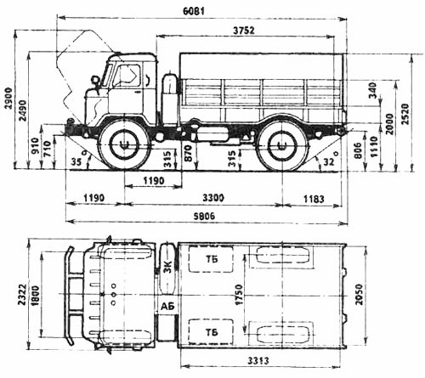

Рисунок.1. Габаритные размеры ГАЗ-66

ГАЗ-66-11 выпускается Горьковским автозаводом с 1985 г.

Кузов - металлическая платформа армейского типа с откидным задним бортом, продольными откидными сиденьями, боковыми и передней съемными решетками, предусмотрена установка дуг и тента. (габаритные размеры можно увидеть на рнс.1)

Кабина - двухместная, расположена над двигателем, откидывается вперед, оборудована местами крепления ремней безопасности и спальным местом. Сиденье водителя регулируется по длине и углу наклона спинки.

Ранее выпускался автомобиль ГАЗ-66-01 (1964-1985 гг.).

Основной прицеп - ГКБ-8302 (армейский).

Грузоподъемность 2006 кг.

Снаряженная масса (без лебедки) 3440 кг.

В том числе:

на переднюю ось 2125 кг.

на заднюю ось 1315 кг.

Полная масса (с дополнительным снаряжением) 5770 кг.

В том числе:

на переднюю ось 2715 кг.

на заднюю ось 3055 кг.

Допустимая масса прицепа 2006 кг.

Макс. скорость автомобиля 90 км/ч.

То же, автопоезда 80 км/ч.

Время разгона автомобиля до 60 км/ч 30 с.

Макс. преодолеваемый подъем автомобилем 31 град

То же, автопоездом 20 град.

Тормозной путь автомобиля с 50 км/ч 25 м.

То же, автопоезде 26,5 м.

Контрольный расход топлива автомобиля при скорости 60 км/ч, л/100 км 20 л.

Глубина преодолеваемого брода с твердым дном при номинальном давлении воздуха в шинах 1,0 м.

Радиус поворота:

по внешнему колесу 9,5 м.

габаритный 10,0 м.

Колеса и шины.

## Двигатель

Мод. ЗМЗ-66-06, оборудованный компрессором для подкачки шин и привода тормозов прицепа. (см. рис.2. и 3)

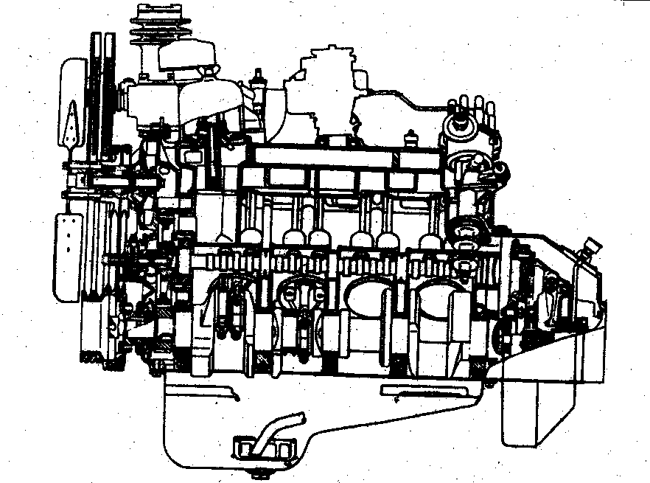

Рисунок 2. Поперечный разрез двигателя ГАЗ-66

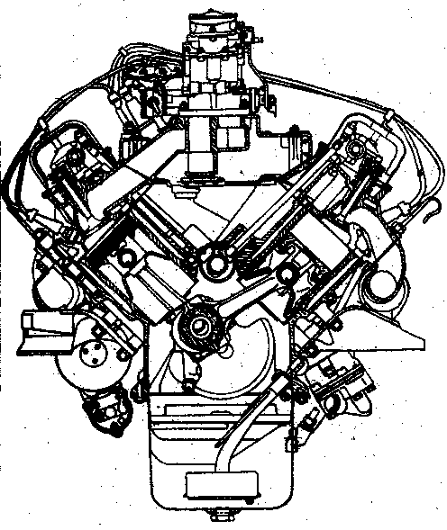

Рисунок 3. Продольный разрез двигателя ГАЗ-66

Установка колец на поршень показана на рис.4., а механизм привода клапанов на рис.5.

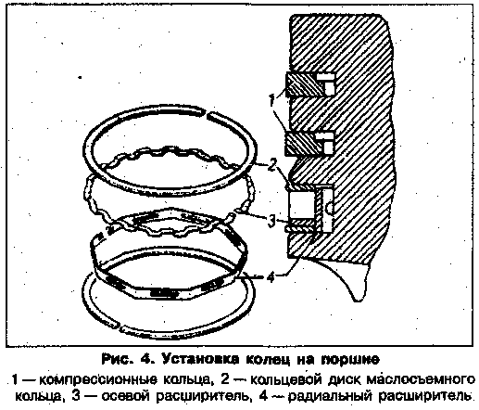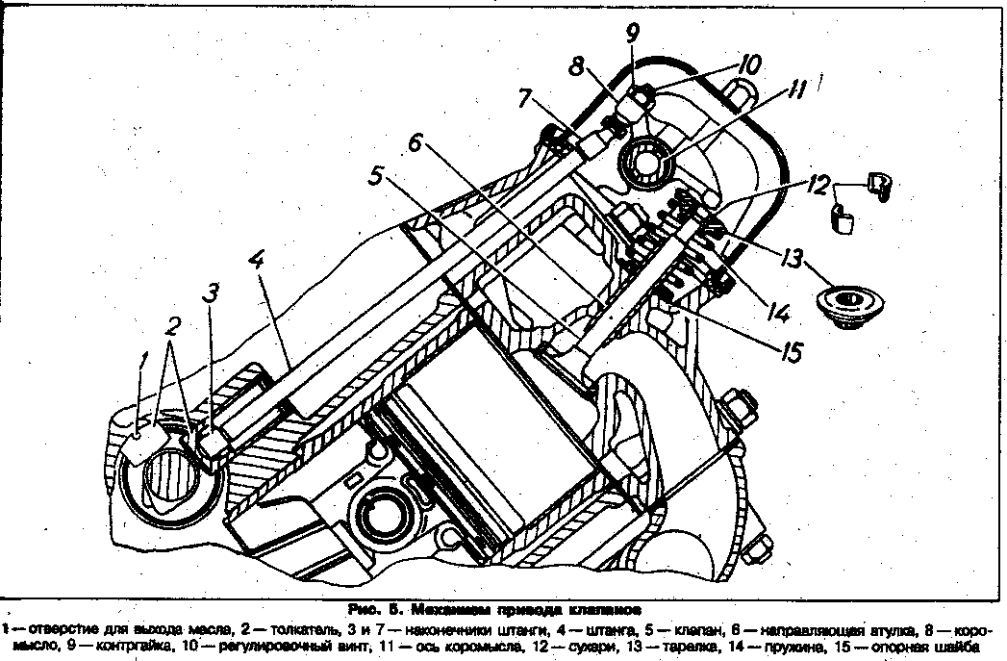

Система охлаждения и питания

Рис. 6 Система охлаждения

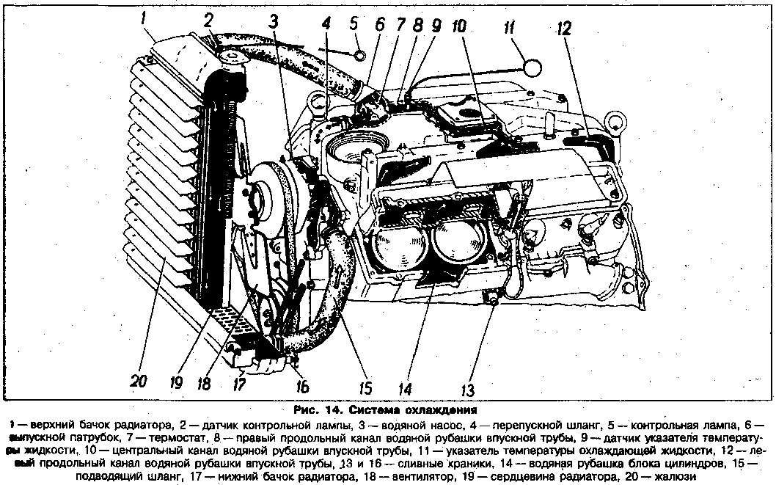

Рис.7 Схема карбюратора

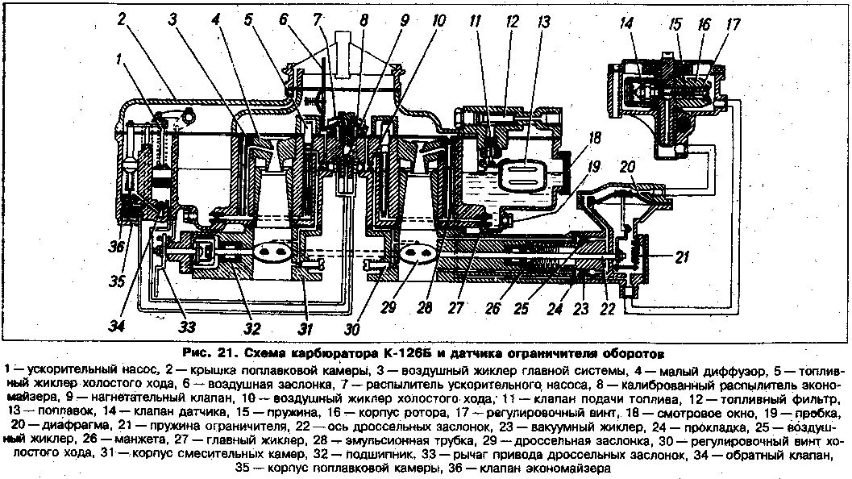

## 

## Трансмиссия

Раздаточная коробка - двухступенчатая, передаточные числа: I-1,982; II-1,0, управление раздаточной коробкой - двумя рычагами. Отбор мощности от раздаточной коробки - до 29,4 кВт (40 л. с). Карданная передача состоит из трех карданных валов.

Главная передача ведущих мостов - гипоидная, передаточное число - 6,83, дифференциал - кулачкового типа. Поворотные кулаки имеют шарниры равных угловых скоростей. Сцепление изображено на рис 7,8.

Коробка передач автомобиля является агрегатом трансмиссии, преобразующим крутящий момент по величине и направлению. Коробка передач служит для изменения тягового усилия на колесах автомобиля, для получения тягового усилия на колесах автомобиля, а также для получения заднего хода и отъединения двигателя от ведущих колес при работе двигателя на холостом ходу.

Упрощенно можно считать, что величина крутящего момента двигателя примерно постоянна, а на ведущих колесах крутящий момент следует изменять в очень широких пределах - это и обеспечивает коробка передач.

Рис.8 Сцепление

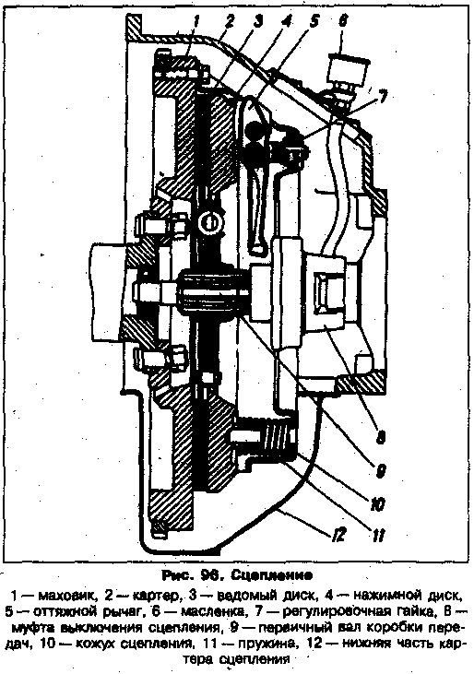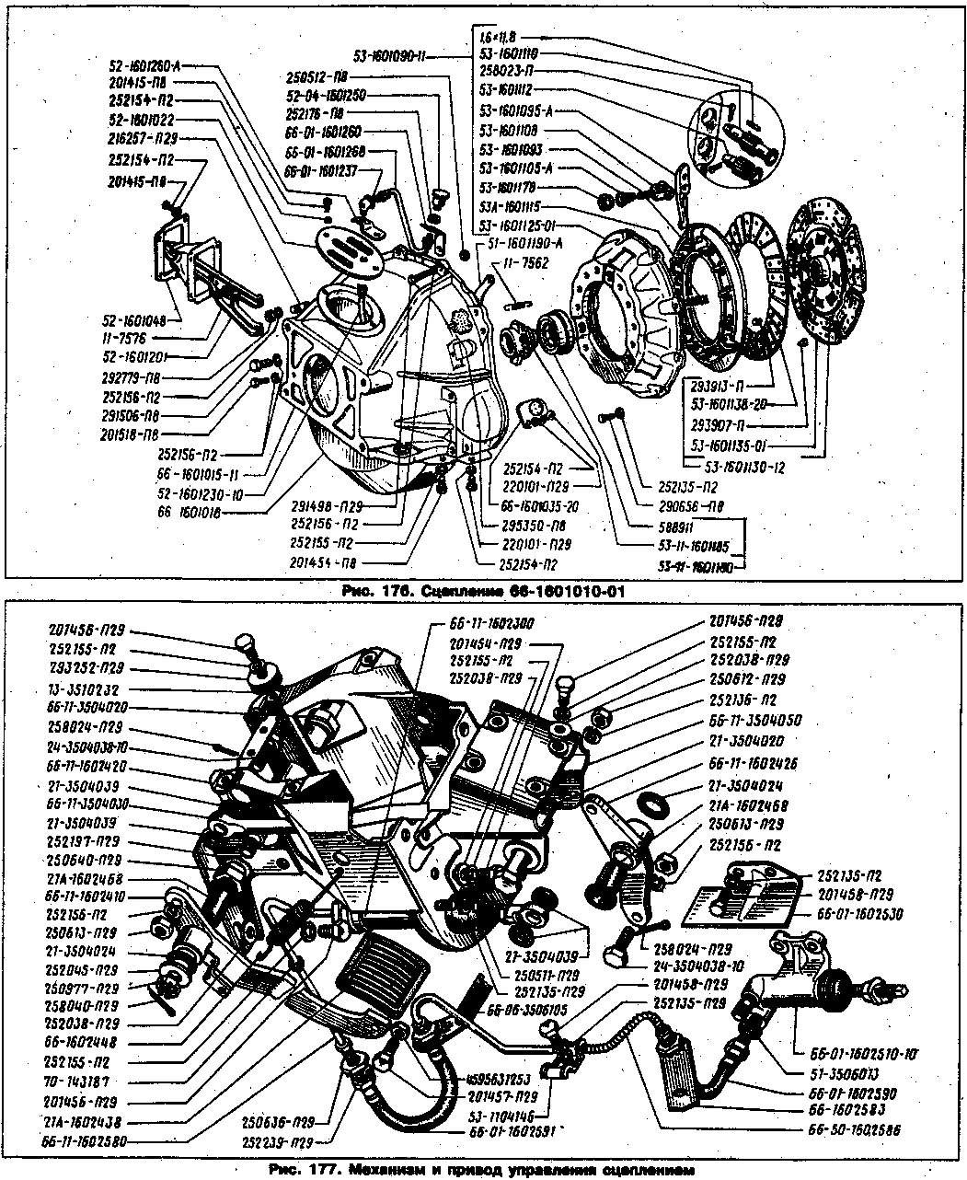

Рис. 8 Сцепление

Ведущий мост автомобиля состоит из балки, главной передачи, дифференциала и привода к ведущим колесам.

Балки ведущих мостов автомобилей по конструкции бывают разрезными и неразрезными. Мосты с разрезными балками применяются при независимой подвеске ведущих колес.

Балка моста должна обладать малым весом, иметь высокую прочность и жесткость; надежно защищать от пыли, грязи и воды находящиеся в ней механизмы.

Главные передачи различают:

а) по числу пар зацепления - одинарные и двойные

б) по конструкции (шестеренчатые, червячные).

Двойные шестеренчатые главные передачи состоят из двух пар зацепления: одна пара коническая, другая - цилиндрическая.

Рис.9 Коробка передач

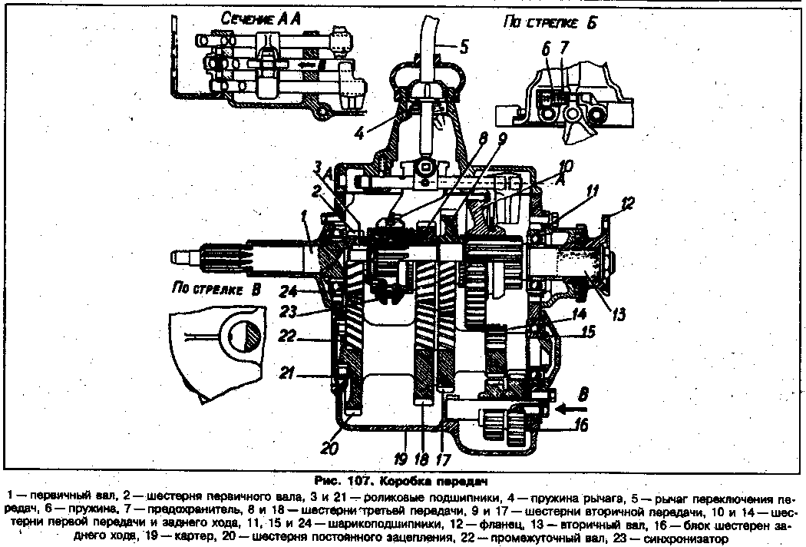

Рис. 10 Раздаточная коробка

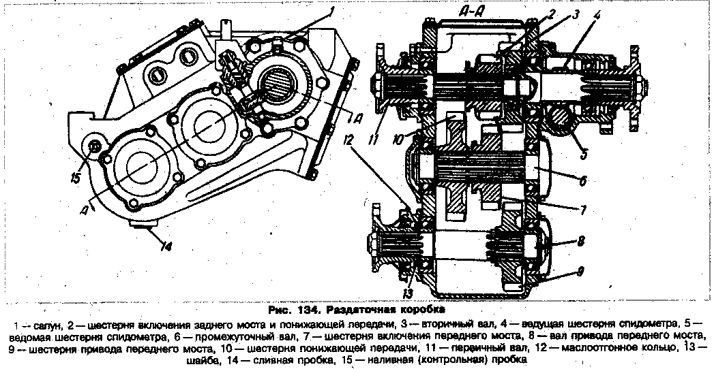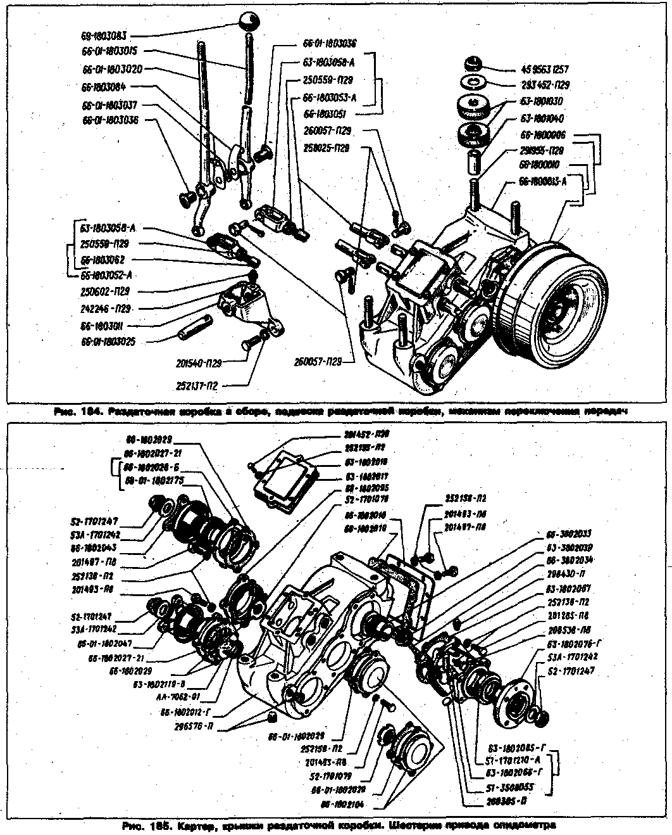

Рис. 11 Раздаточная коробка в сборе

Рис. 12 Картер крышки раздаточной коробки. Шестерни привода спидометра

Карданные передачи различаются:

1. По назначению:

для привода механизмов ведущих мостов, которые изменяют свое положение относительно рамы или остова машины во время работы (максимальный угол между осями карданных валов до 15-20°);

для привода механизмов, установленных на раме и имеющих малые относительные перемещения (угол 3-5°); для привода ведущих колес с независимыми подвесками (угол до 20°)" ведущих и управляемся колес (угол до 30-40°); для привода дополнительных механизмов: лебедок, насосов, опрокидывающих устройств самосвалов и т.д. (угол до 15-20°).

По числу карданных шарниров: одинарные (одношарнирные), двойные (двухшарнирные), многошарнирные.

По конструкции: открытые и закрытые.

Карданные шарниры по кинематике бывают неравных угловых скоростей (простые, асинхронные) и равных угловых скоростей (синхронные). Карданные шарниры равных угловых скоростей по конструкции подразделяются на шариковые с делительным рычагом, кулачковые, сдвоенные, простые.

К карданным передачам предъявляются требования:

равномерное вращение приводимого карданной передачей механизма при равномерном вращении ведущего вала передачи;

высокий к. п. д.

## Ходовая часть

Зависимая: передняя и задняя на полуэллиптических рессорах с амортизаторами, концы коренных листов установлены в резиновых подушках опорных кронштейнов.

Передний управляемый мост предназначен для поддержания передней части автомобиля, передачи продольных и боковых сил со стороны колес на раму и, наоборот, для восприятия реактивных моментов и осуществления поворотов.

Управляемый мост может быть ведущим и неведущим, разрезным и неразрезным. Неразрезной мост применяется при зависимой подвеске и состоит из балки, поворотных пальцев (шкворней) и кулачков (цапф), рычагов рулевого привода, поперечной тяги и колес. Разрезной мост выполняется при независимой подвеске. Он может быть независимым агрегатом и иметь поперечину, которая при установке на автомобиль жестко соединяется с рамой или кузовом, а функции моста практически выполняет направляющее устройство подвески. В случае отсутствия балки направляющее устройство крепится непосредственно к раме или к кузову автомобиля.

Передний мост должен обеспечивать:

легкость управления и необходимую кинематику поворота при всех режимах движения автомобиля;

высокую долговечность шин;

устойчивость и стабилизацию управляемых колес. Выполнение указанных требований во многом определяется правильность установки управляемых колес, которая характеризуется их развалом в вертикальной плоскости к схождением в горизонтальной, а также наклоном шкворней или стоек в продольной и поперечной плоскостях.

Для облегчения поворота колес и уменьшения нагрузки на внешний подшипник ступицы, существует угол развала колес.

Схождение колес обеспечивает их правильное качение при наличии развала, что приводит к снижению нагрузок на мост и повышению долговечности шин.

Поперечный наклон шкворня вызывает подъем центра тяжести автомобиля при повороте. В этом случае появляется стабилизирующий момент, который стремится вернуть колеса к прямолинейному направлению.

Продольный наклон шкворня обеспечивает стабилизирующий момент, пропорциональный квадрату скорости автомобиля и его чаше называется скоростным или динамическим стабилизирующим моментом.

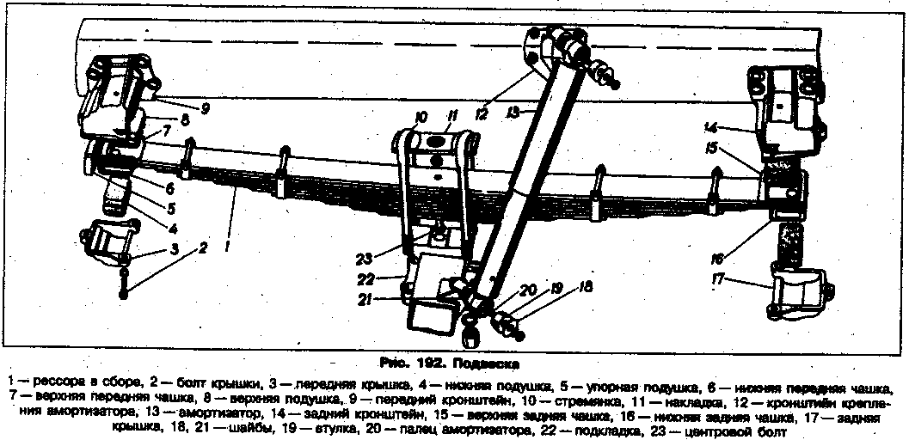

Рис. 13 Подвеска

Рис. 14 Схема системы регулирования давления в шинах

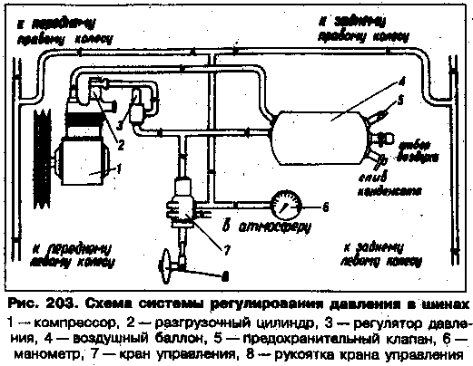

Подвески осуществляют соединение рамы и кузова с мостами (колесами) автомобиля и состоят из упругих элементов, направляющих устройств и амортизаторов, т.е. подвеска представляет собой совокупность элементов, связывающих колеса и раму (или кузов) автомобиля.

Каждый из этих элементов выполняет свои функции: упругий элемент смягчает удары и воспринимает вес автомобиля, приходящийся на данное колесо; направляющее устройство передает усилия от колес на раму (кузов); гасящее устройство способствует быстрому гашению колебаний за счет превращения механической энергии колебаний в тепловую энергию.

В некоторых подвесках функции элементов совмещаются. Например, листовые рессоры способны быть одновременно упругим элементом и направлявшим устройством, а за счет межлистового трения гасят колебания. Поэтому, чтобы хорошо понять данную тему, разберитесь с усилиями и крутящими моментами, действующими на подвеску.

Подвеска воспринимает следующие усилия и моменты:

тяговое (толкающее) усилие, возникающее между ведущим колесом и дорогой;

реактивный момент, возникавший на ведущем мосту как реакция крутящего момента, подведенного к шестерням главной передачи (реактивный момент выворачивает мост в сторону, противоположную направлению вращения колес);

тормозной момент, который стремится повернуть мост в сторону вращения колес и возникает от инерции массы автомобиля при торможении;

боковые усилия, возникающие на колесах при поворотах и движении по неровной дороге;

вес автомобиля.

Упругие элементы бывают:

а) по конструкций:

металлическими (листовые рессоры, спиральные пружины, упругие стержни - торсионы);

резиновыми, работавшими на сжатие, на срез, на кручение; пневматическими (резинокордные баллоны, диафрагменные, телескопические и комбинированные);

гидравлическими

комбинированными (гидропневматические, металлические в комбинации с резиновыми и т.д.);

б) по виду упругой характеристики с линейной и нелинейной характеристикой.

Рис. 16 амортизаторы: передний и задний

Рис.15 Рессоры передние и задние

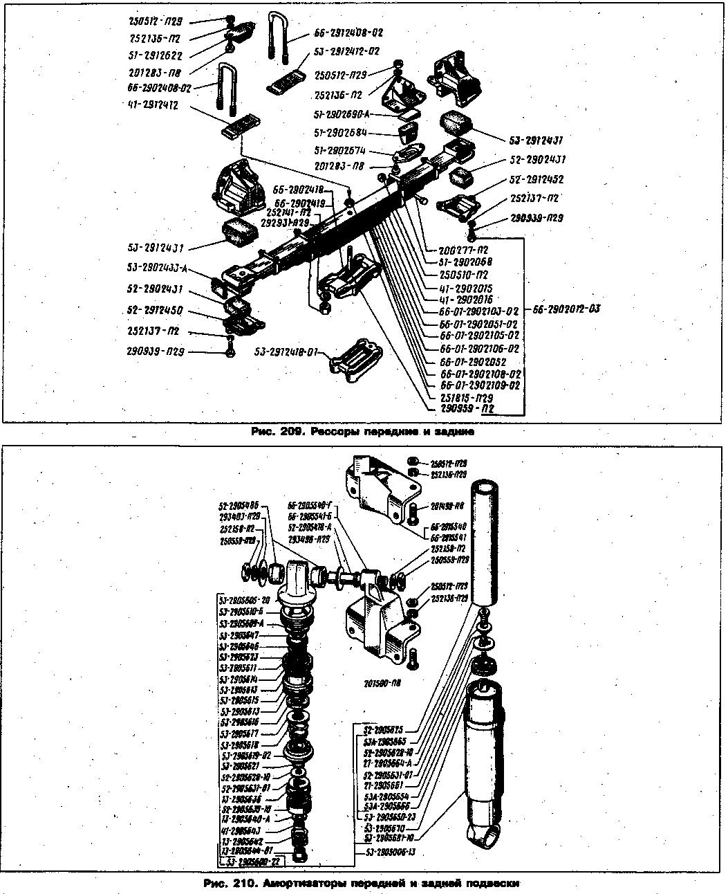

Рис. 17 Тяги рулевые

Рис 18 Колесо, ступицы и барабаны тормозные

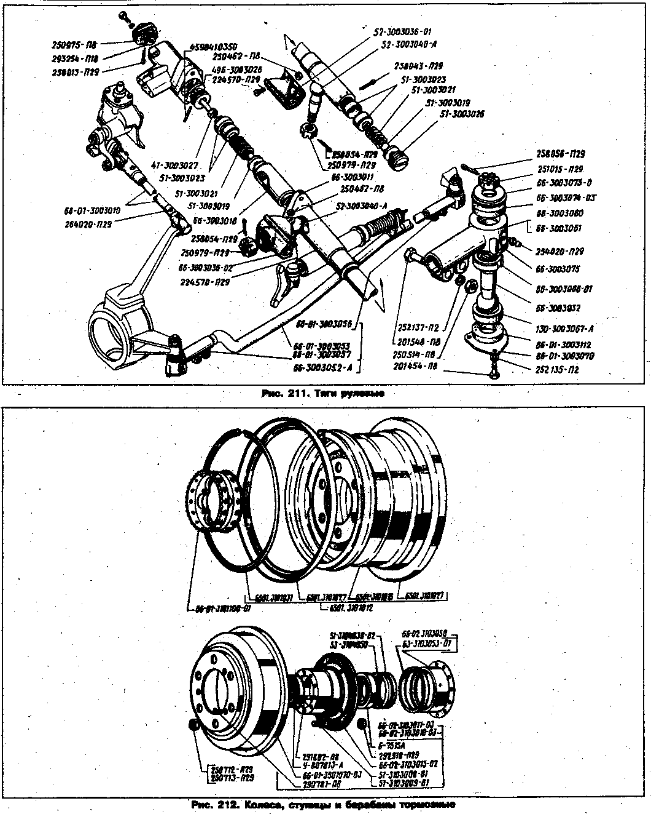

Колеса - дисковые 8.00СУ-18 с разъемным ободом. Кропление на 6 шпильках. Шины - с регулируемым давлением воздуха 12,00-18 (320-457), мод. К-70. Номинальное давление воздуха в шинах передних и задних колес - 2,8 кгс/см. кв., минимальное - 0,5 кгс/см. кв. Число колес 4+1

Рабочая тормозная система - с барабанными механизмами (диаметр 380 мм, ширина накладок - 80 мм), двухконтурным гидравлическим приводом (раздельным по осям) с гидровакуумным усилителем в каждом контуре, оборудована двухпроводным пневмовыводом для тормозов прицепа. Стояночный тормоз - трансмиссионный, барабанный (диаметр 220 мм, ширина накладок 60 мм), установлен на раздаточной коробке, привод - механический. Запасной тормоз - каждый контур рабочей тормозной системы.

## Рулевое управление

Рулевой механизм - глобоидальный червяк с трехгребневым роликом, передаточное число - 21,3 (см рис). Имеется разнесенный гидравлический усилитель.

Рис. 19 Рулевой механизм

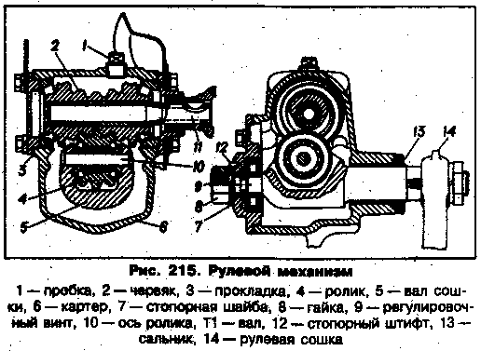

Рис. 20 Схема работы гидроусилителя руля

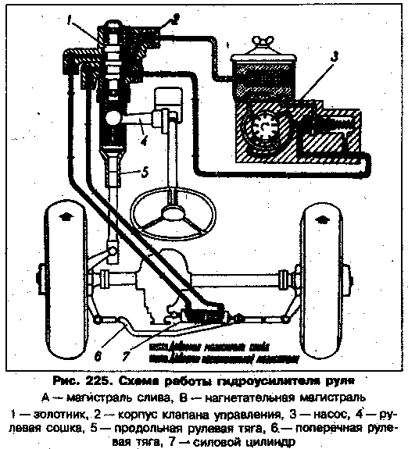

Рис. 22 Механизм рулевого управления

Рис. 21 Управление рулевое

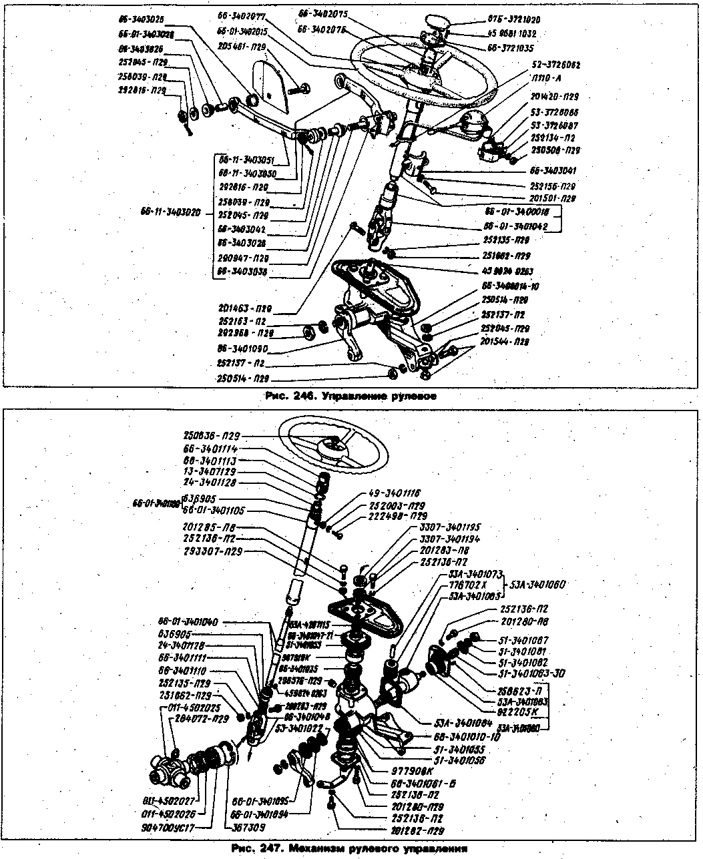

## Электрооборудование

Напряжение 12 В, ак. батарея 6СТ-75ЭМ, 6СТ-75ЭР, 6СТ-75ТМ или 6СТ-75ТР, генератор Г287, регулятор напряжения РР132А, стартер СТ230-А1, коммутатор зажигания 13.3734-01, Добавочный резистор - 14.3729, аварийный вибратор 51.3747. Схема электросоединений представлена на рис.

Рис. 23 Схема электрооборудования ГАЗ-66

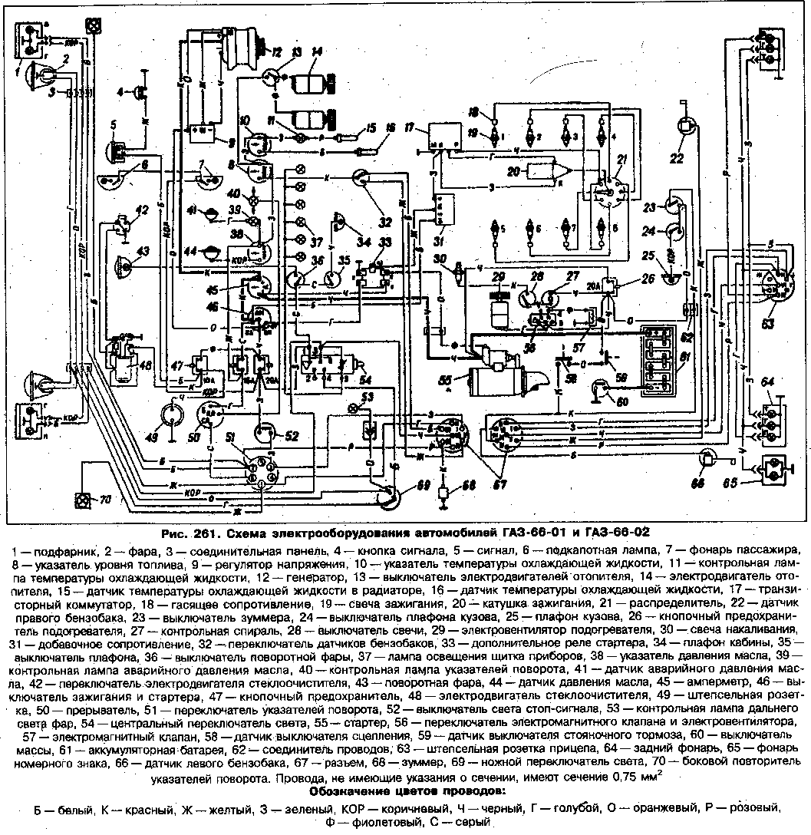

Устройство генератора подробно показано на рис.

Рис. 24 Генератор

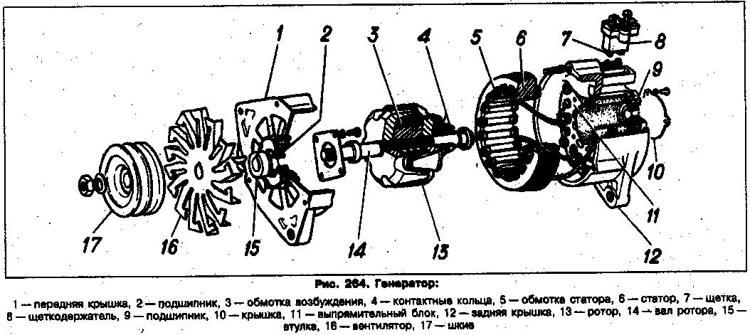

Устройство стартера показано на рис.

Рис. 25 Стартер

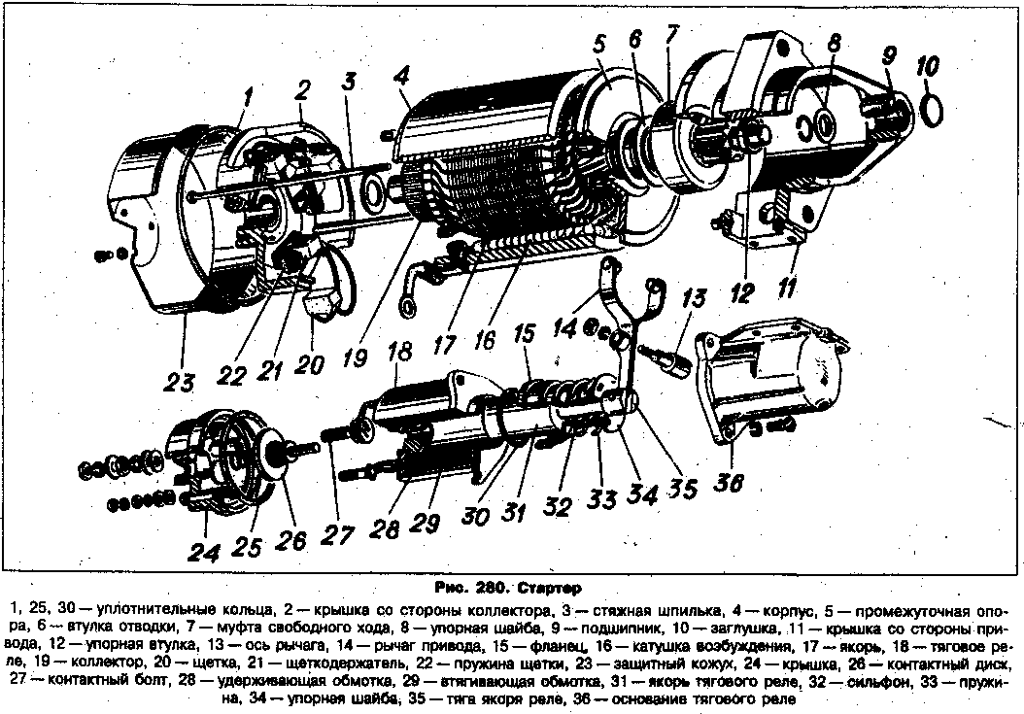

Схема зажигания представлена на рис.

***Рис. 26 Схема системы зажигания***

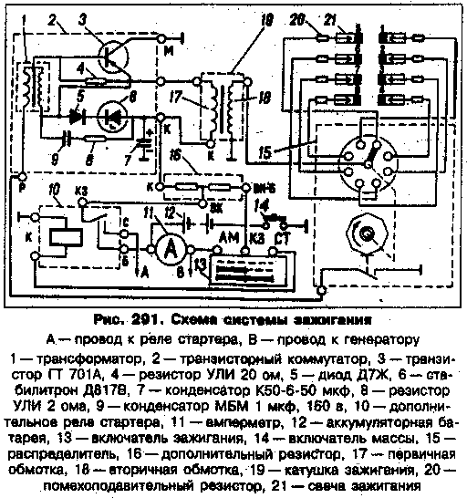

## Дополнительное оборудование

Лебедка для автомобиля ГАЗ 66 является дополнительным оборудованием, её схема представлена на рис.

Рис. 27 Лебедка с редуктором

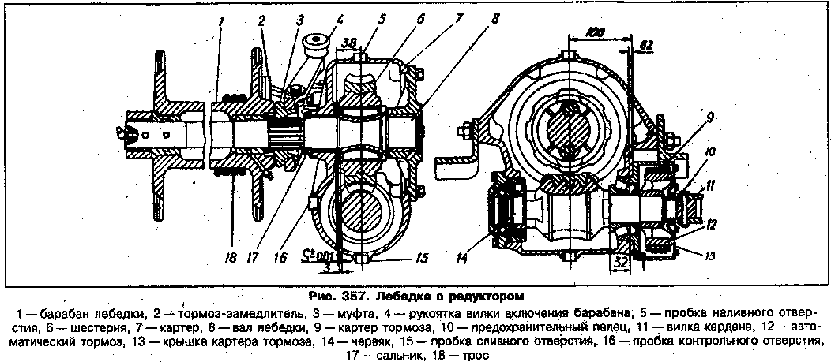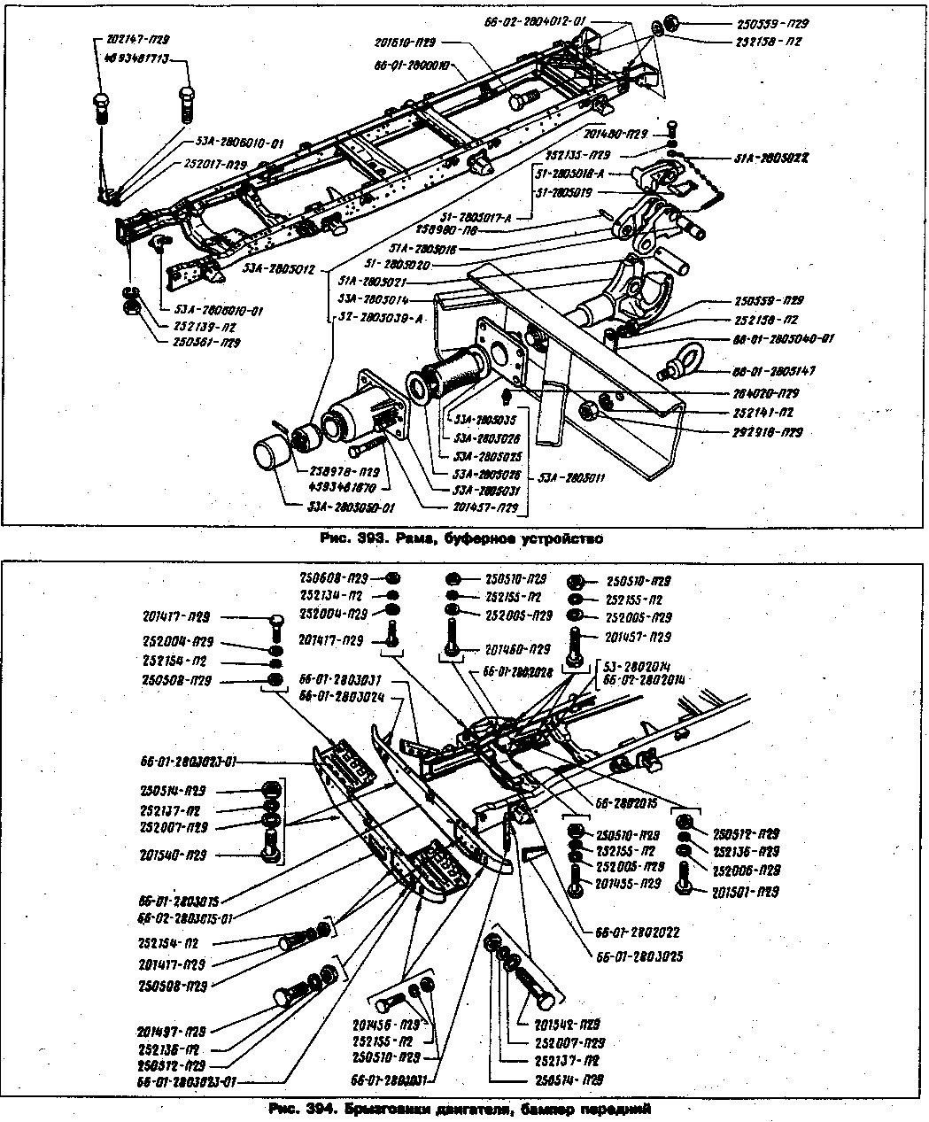

## 

***Рис. 28 Рама, буферное устройство***

***Рис.29 Брызговики двигателя, бампер перердний***

## Эксплуатационные жидкости

Топливные баки (2х105 л) бензин А-76:)

Система охлаждения (25,5 л) тосол А-40 (допускается вода)

Система смазки двигателя (10 л) масла М-8Вр, М-6/10В (ДВ-АСЗп-10В),

зимой - масло АСЗп-6, всесезонно АСЗп-10;

Гидроусилитель рулевого привода (1,8л) масло марки Р (заменитель - масло веретенное АУ);

Картер коробки передач (3 л) при температурах до - 25°С - ТАп-15В (заменители ТСп-15К, ТСп-Мгип) при температурах до - 45°С - ТСп-10 (заменители, смесь масла ТАП-15В или ТСп 15к с 10-15% диз. топлива З или

А или масло ТСз-9гип);

Картер раздаточной коробки (1,5 л) масло для коробки передач;

Картер заднего моста (6,4 л) и картер переднего моста (7,7 л)

Гидравлический привод тормозов и сцепления (1,35 л) жидкость ГГЖ-22М (заменитель жидкость "Нева", "ТОМЬ")

Амортизаторы (4х0,4 л) амортизаторная жидкость АЖ-12Т (заменитель - масло МГЕ-10А);

Поворотные кулаки переднего моста (1,0 кг) смесь 70% Литола-24 и 30% масла ТАп-15В.

## Заключение

Почти у каждого популярного российского автомобиля среди водителей есть своя кличка. "Буханка", "Копейка", "Зубило", "Захар"... А эту модель окрестили "Шишигой" - вероятно за сходство звучания со словом "шестьдесят шестая". Производство полноприводного бескапотного грузовика ГАЗ-66 стартовало со второго на третье ноября 1963 года.

Машина колесной формулы 4х4 может перевозить чуть больше тонны груза и имеет кабину, расположенную над двигателем.

Высокую проходимость этого грузовика обеспечивают не только одинаковая колея передних и задних колес с широкопрофильными шинами и большой дорожный просвет (315 мм). Удачное сочетание таких инженерных решений, как система подкачки шин на ходу, самоблокирующие дифференциалы кулачкового типа, лебедка, восьмиступенчатая трансмиссия, сделало ГАЗ-66 незаменимым автомобилем для работы в условиях бездорожья. К тому же автомобиль имеет низкий центр тяжести и довольно большой запас мощности. Установленный на ГАЗ-66 8-цилиндровый двигатель развивает мощность 115 л. с. (после модернизации - 120 л. с). Он позволяет грузовику снаряженной массой в 3640 кг (вариант с лебедкой) идти по шоссе со скоростью до 90 км/ч., брать подъемы крутизной до 30 градусов и преодолевать брод глубиной до 1 метра.

Автомобиль прекрасно зарекомендовал себя в самых тяжелых условиях эксплуатации, получил признание среди водителей.

## Список литературы

1. Автомобиль ГАЗ-66 и его модификации Руководство по ремонту Каталог З/ч г. Москва АРГО-КНИГА 2002г.
2. Автомобиль Газ-66 и его модификации. Руководство по эксплуатации
3. Автомобиль ГАЗ-66 Инструкция по уходу г. Горький "ГАЗ" 1963 г.
4. Автомобиль ГАЗ-66 Конструкция и рекомендации по техническому обслуживанию г. Москва Машиностроение 1966г.
5. Автомобиль ГАЗ-66-11 и его модификации Руководство по эксплуатации (66-11-3902010) Издание одиннадцатое г.Н. Новгород "ГАЗ" 1991г.
6. Автомобиль ГАЗ-66-11 Устройство, тех. обслуживание и ремонт г. Москва "Транспорт" 1988г.
7. Карбюраторы К-126, К-135 г. Москва "Колесо" 2008 г.